2021年度研究調査実施報告書

「株式会社 ookami様へのご提案」

令和3年
桜美林大学 ビジネスマネジメント学群
坂田ゼミ

目次

- はじめに
- 提案内容
- 学生プラン案
- 大会運営サポート案
- Vtuberスポーツ配信案

- まとめ

- はじめに
現在、スポーツ配信はDAZNを筆頭に様々なサービスを活用し行われている。無料で視聴可能なサービスからサブスクリプションモデルのサービスなど、多種多様なモデルがある中、今後、Player!大学生や顧客を獲得するためには、以下のようなサービスが効果的なのではないかと考えた。

  - 学生向けプラットフォームの作成
学生顧客をまとまった単位で獲得するためには、スポーツサークルに属する学生にターゲットを絞りプラットフォームの構築を目指すサービス。

② 大会運営のサポート
学生だけでなく、スポーツ協会でも大会を運営するにあたり必要な業務を一括化
する運営プラットフォームすることで、ユーザーと協会を含む新しいビジネスの形を構築する

③Vtuberでスポーツ配信
これまでPlayer!やスポーツに興味がなかった層を新たなターゲットとするVtuber市場は成長途中にあり、今後も拡大を期待できるためVtuberによる
スポーツ配信という全く新しいサービスを開始する。

以上の３点について詳しく提案していく。

2. 提案内容
- 学生向けプラン
- 現在のサークル課題状況について
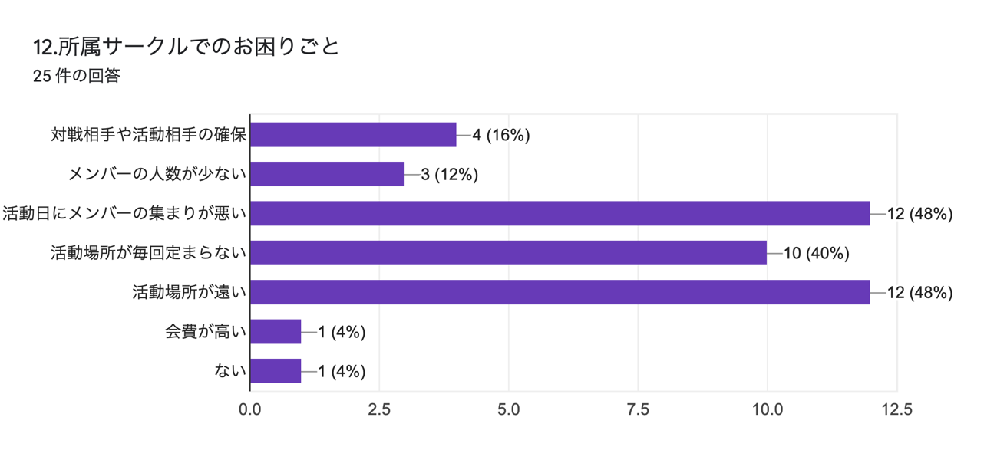
サークルでの課題についてアンケート調査を実施した結果、活動場所が毎回定まらないことや、遠方での活動になっていることがサークルの課題であることがわかった。
今回、アンケートに協力していただいたのは、同じ桜美林大学ビジネスマネジメント学群の学生、神奈川県または東京都に在住の学生が大部分を占めていたので、ターゲットは都内近郊に住んでいるサークルに所属中の学生に絞った。
また、知人のバスケットボールサークル長に現在のサークルでの課題についてインタビューした所、体育館の予約枠が少なく毎回キャンセル待ちになってしまい活動場所の確保が困難であることがわかった。そしてキャンセル待ちの場合、同様な団体が複数あるため、抽選結果により活動場所を利用できる権利を得られる。しかし、抽選中にアクセスが集中しサーバーがダウンし、申請に失敗してしまった事例もある。メンバーの集まりが悪い要因にも活動場所の確保が不安定ということが影響していると考えられる。
そこで活動する場所を決めやすくかつ、その団体にとってベストなロケーションを検索できるサービスを提案する。

- 競技場検索、予約機能
現在、学生サークルが活動場所を予約する際はネットで地域などの条件を打ち込み検索する。そこで、ヒットしたページでの予約か電話番号を調べそれにかけて予約する。しかし、この作業をするのは手間や時間がかかってしまう。そこで、活動場所の予約を簡易化するために、
- 競技場を記載したマップを掲載、ポイントを選びそこでPlayer!の管理する競技場管理ページにアクセスすることを可能にする。
- 管理ページには予約状態カレンダーを載せる。そこでは予約可能な日時や時間を閲覧することができ、選択するだけで予約完了にする。
- マップだけでなく条件を入力し検索することも可能
といった競技場の予約を従来に比べ便利にかつ簡単に予約できるようにする
- 競技場検索マップ
まず、マップは以下のように競技場の所在地を表示する。
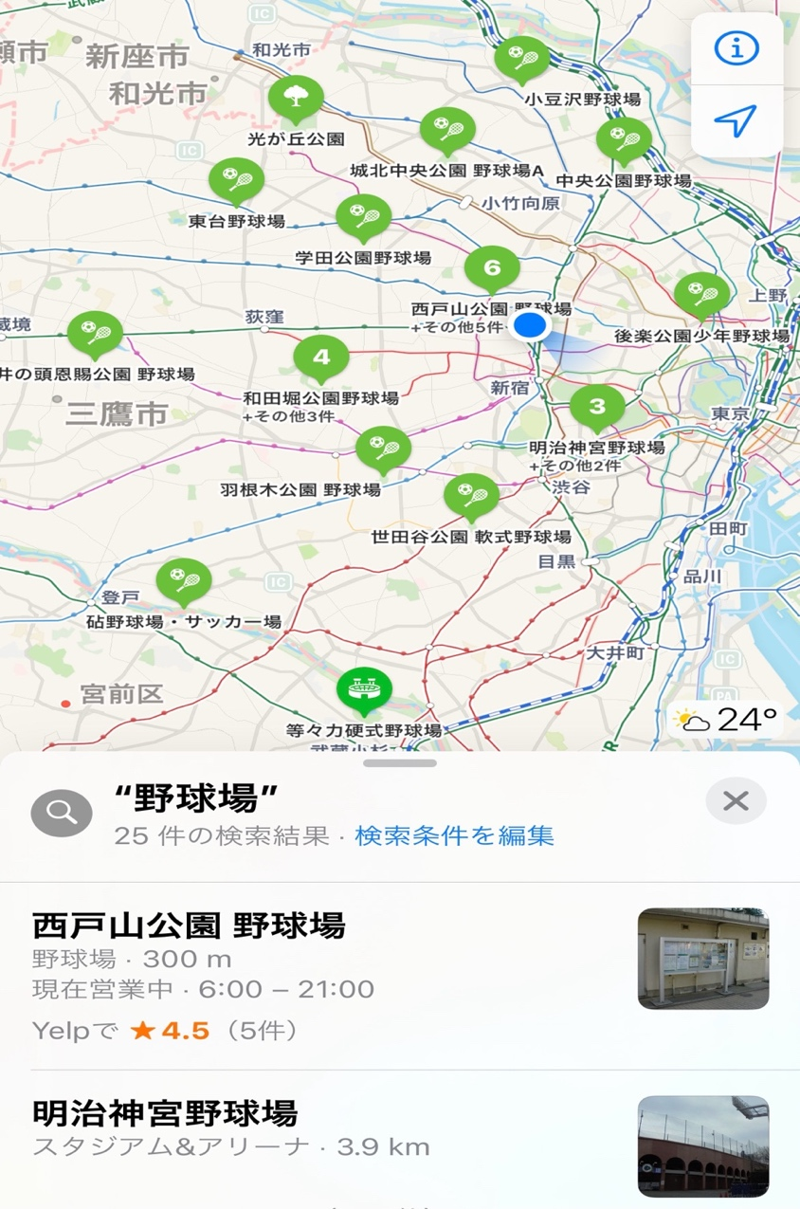
iPhoneアプリ「マップ」から引用
この検索機能を使って表示された競技場を選択すると競技場管理ページにアクセスできる。また、この機能を応用して合宿向けの機能も追加する。夏休みや春休みなどの長期休暇中にサークル内では合宿が行われるケースが多く、その際に条件を指定し検索をするだけでおすすめの宿舎を表示し予約可能にする。条件には競技や地域、その他に行いたい活動を入力する。例えば、バスケットボールのサークルが2月ごろの合宿でスキーやスノボードも行いたいと思い宿舎を検索した場合、体育館も併設されている施設やスキー場まで無料バスのプランがあるホテルを提示する。
この機能は、活動日にメンバーの集まりの悪い団体に特に効果的だと考えられる。普段、サークルに参加できない理由には、学校やバイトで忙しいという要因が考えられそのメンバーが参加できるのは長期休暇中の合宿だ。そのため、普段思うように集まらない団体には効果的なプランだ。
そして、この機能はサークルだけでなく、地方の団体にも効果があると思う。コロナウイルスの影響によって地方や観光名所のホテルや旅館業は売り上げを落としている。そのため、コロナウイルスの影響が収まった際、売り上げ回復を目指す宿泊施設と学生向けのイベントを開催することが可能。イベントを共同開催している施設や団体の特集やプロモーション、イベントを通し結果として、Player!学生向けプランの契約数を増加するきっかけにもなると考えられる。

- 活動予定マップ
20XX年 ●月
日 | 月 | 火 | 水 | 木 | 金 | 土
1  12:00~  15:00 | 2  15:00~  18:00 | 3  10:00~  12:00 | 4  × | 5  12:00~  15:00 | 6  15:00~  18:00 | 7  ×
8  12:00~  15:00 | 9  15:00~  18:00 | 10  10:00~  12:00 | 11  × | 12  12:00~  15:00 | 13  15:00~  18:00 | 14  ×
15  12:00~  15:00 | 16  15:00~  18:00 | 17  10:00~  12:00 | 18  × | 19  12:00~  15:00 | 20  15:00~  18:00 | 21  ×
22  12:00~  15:00 | 23  15:00~  18:00 | 24  10:00~  12:00 | 25  × | 26  12:00~  15:00 | 27  15:00~  18:00 | 28  ×
29  12:00~  15:00 | 30  15:00~  18:00 | 31  10:00~  12:00

また、カレンダーは上記のように利用可能曜日と時間帯を表示し希望日時を選択できるようにする。選択した後、簡単な手続きで予約を取れるようにする。
このカレンダーを実装するメリットとして競技場管理側には
  - 利用可能日時をわかりやすく掲示することができる。
  - キャンセルになってしまった場合にもアプリ内で簡単に通知を入れるだけで他の団体に募集をかけることができる。
競技場を利用する団体には
- 電話やお問い合わせをする必要なく希望日時を選択するだけで予約が可能になる。
- 利用可能日や別団体のキャンセル状況がリアルタイムで確認できる。

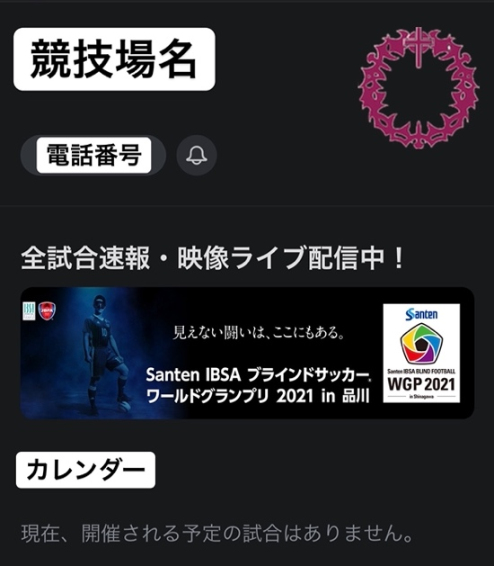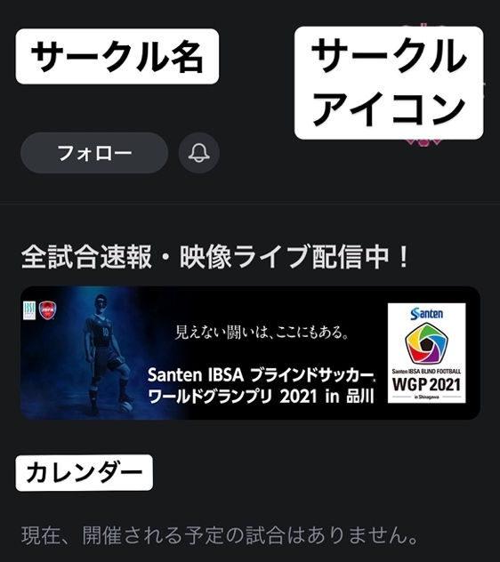
競技場管理ページやチームページは上記のように作成し、競技場には予約と連絡を可能にするためにカレンダーと電話番号を記載。通知設定で通知オンにすることでキャンセルが出た場合にはリアルタイムで簡単にお知らせをすることができる。
チームページには活動予定を記したカレンダーを記載することも可能にする。活動日程が公開可能な場合には、時間帯や活動場所を記載し対戦相手の募集を手助けする。例えば、活動予定はあるが場所と人数が確保できてないチームAと、活動場所をキープしているが１団体で試合ができないチームBがいた場合、チームBのカレンダーに活動予定を載せチームAがそれを発見することで対戦や合同活動の申し込みを可能にする。つまり、活動場所や人数を確保できないチーム同士をマッチングできるサービスを提供する。活動予定を公開しない設定や公開範囲の限定も可能にする。

- 利用料金について
また、これらのサービスをスポーツサークルに所属している団体や学生に提供する際に、１団体あたり年間1万円〜２万５千円ほどが良いのではないかと考えている。
根拠としては、アンケート調査によって多くのサークルのメンバーは１団体あたり40人から70人で、一人当たり年間で1000円未満から3000円ほどまで会費として支払っているか、支払おうと思えるという調査結果が出たからだ。
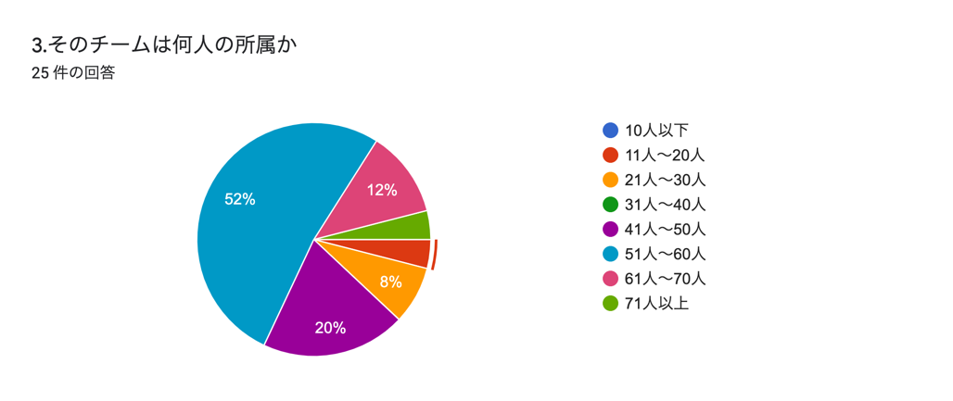
こちらのアンケート結果から80%以上のサークルは40人以上70人以下で構成されていて、20人以下の少人数サークルはごくわずかであるということがわかった。
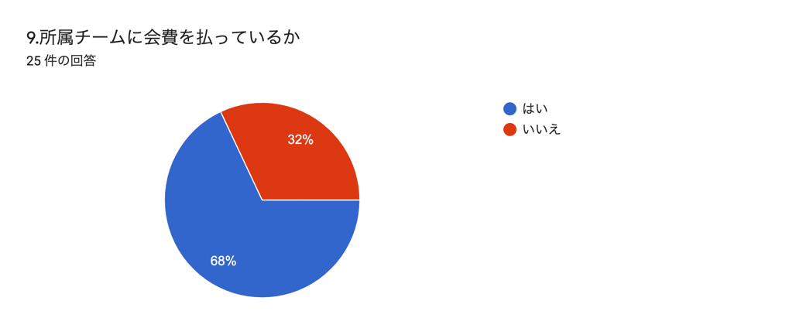
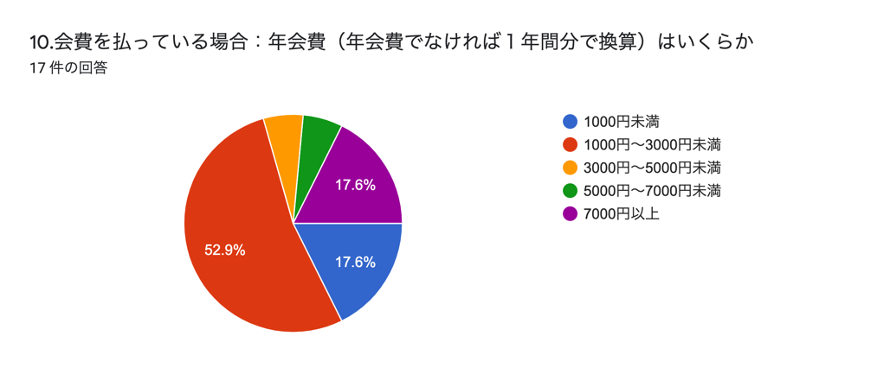
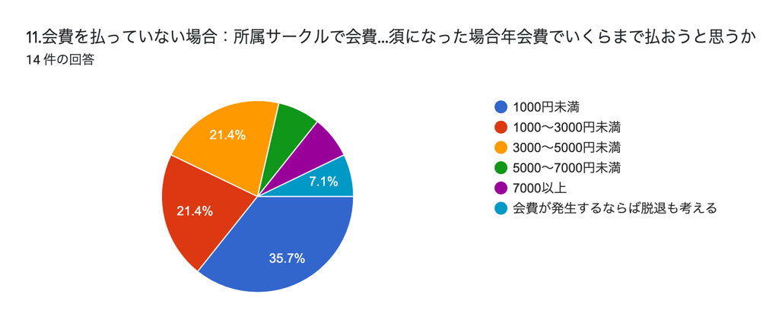
また、これらの調査では７割近いサークルが会費を払っているということが読みとることができ、70%近くのサークルが1000円未満から3000円の会費を徴収している。また会費が発生していないサークルの場合でも1000円未満が多くの理解を寄せているが、5000円までならば20%以上の学生が支払うというという結果もある。
これらの結果を踏まえ、50人いるサークルが年会費２万５千円を支払うとすると、1人あたり500円となり、すでに会費を1人1000円集めているサークルでも1500円に抑えることができ会費が発生していない場合でも1000円未満で徴収できる。
人数が少なく20人規模のサークルでも1人1250円で割ることができ、この場合でも理解度の高い会費で抑えることができる。
しかし、最初から２万５千円ではユーザーが付かない可能性もあるので、1万円でも良いのではないかと考えている。

- まとめ
学生向けのプランでは、活動場所や活動相手を現在より見つけやすくするために、競技場や対戦相手検索サービスと、検索結果から簡単に予約が取れるサービスを提案する。また、これらのサービスは１団体１万円〜２万５千円ほどで設定することで平均的な人数のサークルや20人前後の小規模サークルでも比較的理解度の高い価格で提供することができると考えられる。

- Vtuberのプラン
- 事業ドメイン
Who ターゲット
YouTubeや、にじさんじなどの配信型プラットホームを利用してみているスポーツに興味のない人。
スポーツに興味のない人にゲームや、YouTubeを好んで視聴している人が多いのではないだろうかと考えYouTubeやにじさんじなどの配信者の動画を見ている人を対象としてアプローチをしようと考えた。

What 何を
Vtuberによるスポーツ実況を通し、まだPlayer!に関心が低い人たちに興味を持ってもらう。
Vtuberは2018年から企業Vtuberの本格参入により産業が盛り上がり始め、ここ近年でYouTubeの配信者の中で、登録者数が急速に増えているため、スポーツの配信でも効果的なのではないかと考えた。

How どのように
Player!のアプリ内で、Vtuberにスポーツ実況を行ってもらう。
まだスポーツに興味のない人でも好きなVtuberが実況しているとなると視聴すると考えた。

Vtuberの選定理由
メリット
- 参入ハードルが低く、コストがかからない
→既存の配信機器や配信ノウハウを活かすことができるため

- 視聴者がライブ配信に理解がある
→Vtuberは主にライブ配信を行っている。
そのため視聴者は、盛り上がり方や投げ銭機能の使い方などを知っている。顧客がシステムに慣れるのが早い。
- 海外ユーザーの獲得が見込める
日本のアニメ、漫画文化は海外で高い人気を誇っているため、その延長線のような存在であるVtuberは海外の方からもの支持を得ることができる。実際海外でもVtuberは人気を集めており、英語話者のVtuberが約1000人実在する。
- 炎上のリスクが低い
Vtuberは、バーチャルでの活動となるため、スキャンダルなどの心配をする必要がない。

デメリット
自社でVtuberを保有しないためコスト管理がしにくい。他社のコストが値段変動に影響される。

- 想定される市場規模

データソース ユーチュラ/Social Blade参照ユーチュラ | YouTubeランキング (ytranking.net)

上記のグラフはVtuberが誕生した2017年から2020年のチャンネル登録者数トップ5のVtuberの合計登録者数の推移を表したものである。上記のグラフを見てわかるように、2017年から2018年の登録者数がかなり上昇しており、初のバーチャルYouTuberを自称する「キズナアイ」のA.I.ChannelのYouTubeチャンネル登録者が2017年12月に100万人に達成し、ほかのバーチャルYouTuberも続々と養生してきたことをきっかけとして、Vtuberの認知度が高まったと考えられる。さらにグリー、サイバーエージェント、ドワンゴといった企業がVtuberに関係している事業への参入しており様々な分野でバーチャルYouTubeの展開が期待されているため、市場はさらに大きくなると考えられる。
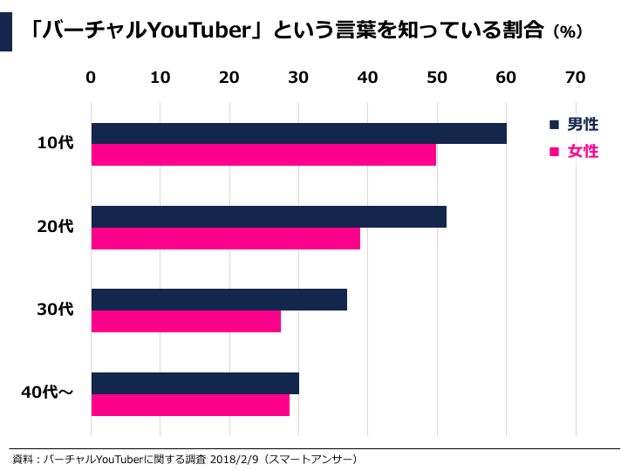
上記のグラフは2018年の年代別・男女別のバーチャルYouTuberの認知度調査である。10代男性が最も高い結果になっており、若い世代の方を中心に認知度が高い傾向であることが読み取れる。

バーチャルYouTuber 導入例
ローソン×キズナアイ
大手コンビニチェーンであるローソンは2018年にVtuberであるキズナアイを起用したマーケティングを行った。ローソンの実店舗に設置されているLoppiからキズナアイ関連グッズの予約が行う他、全国の主要エリアにある店舗でのコラボグッズを販売するなどのキャンペーンを実施。キズナアイのYouTubeチャンネルでもローソンとのコラボ動画が公開され、約35万回再生を記録し、集客へと繋がった。

茨城県公認Vtuber茨ひより
茨城県は地方自治体初である県公認Vtuberである茨ひよりを作成し、VR技術を駆使しした茨城県の観光地である竜神大吊橋からのバンジージャンプや同県のeスポーツ大会のアシスタントMC、成人式へのメッセージ提供など、茨城県の魅力を発信するための動画やイベントに出演。茨城県知事である大井川氏は「広告換算額にすると、大体2億4000万円の効果が出ていると言えるかと思います」と発表。
茨城県Vtuber起用で約2億4,000万円の効果 | Mogura VR

イメージ図
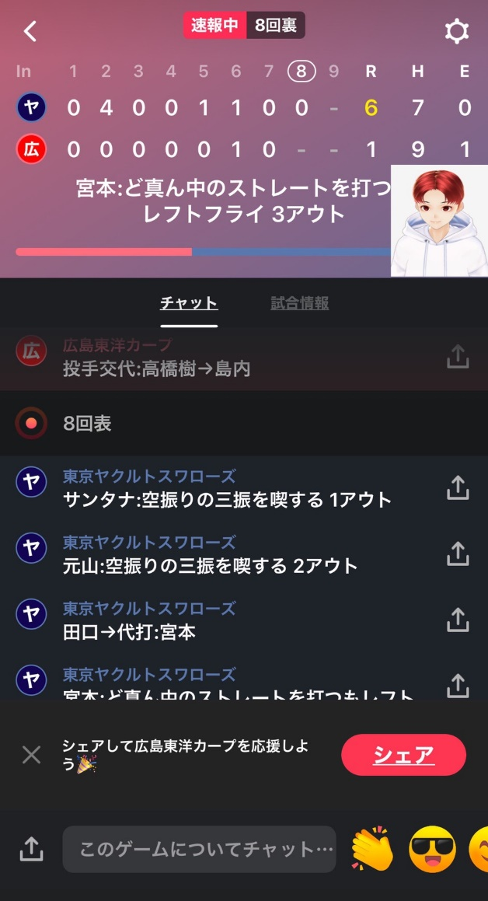
上記の写真はPlayer!にVtuberを導入した場合のイメージ画像である。このように右下の邪魔にならないところでVtuberが配信をすることで本来の機能も失われる心配もなく稼働できると考えられる。

- ビジネスモデル
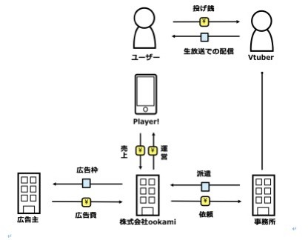

ookamiの収益と損について
ookamiはVtuberの事務所にスポーツ実況の依頼をし、Vtuberを派遣してもらう。ookamiはPlayer!を運営することで売り上げを貰う。ookamiは広告枠で広告主から広告費を貰うVtuberはPlayer!でスポーツ実況の生配信を行うPlayer!を使っているユーザーから投げ銭を貰う。

- 販売戦略
1.ユーザー向けの販売戦略
- 配信者及び関係団体のTwitterアカウントを使い情報発信
トップVtuber事務所だと考えられる5社の主要SNSについて調べてみると、共通点としてすべての事務所が公式Twitterアカウントを持っていることが分かった。事務所の公式Twitterを使い情報を配信することで情報が拡散されやすく、認知度向上の効果が期待できる。
にじさんじにじさんじ 公式サイト (nijisanji.jp)
ホロライブホロライブプロダクション公式サイト -Vtuber事務所 (hololive.tv)
Re:AcTRe:AcT - バーチャルタレント (Vtuber) 事務所 (v-react.com)
のリプロのりプロ 公式サイト (noripro.jp)
ディアステージ株式会社ディアステージ (dearstage.co.jp)

- あまり馴染みのないスポーツであった場合に事前に初心者向け配信を行う。
Player!の強みはメジャースポーツだけでなくマイナースポーツも配信していることなので、マイナースポーツの配信を見てもルールが分からない場合があると考えられる。ルールが分からないと見ていても楽しくないので初心者向けのルール説明などの配信を行うことでマイナースポーツに興味を持つ人が増え、結果的に競技人口が増え、規模の拡大化につなげることができると考えられる。

- ハーフタイムや試合終了時に投げ銭金額に応じてランキング付けを行う
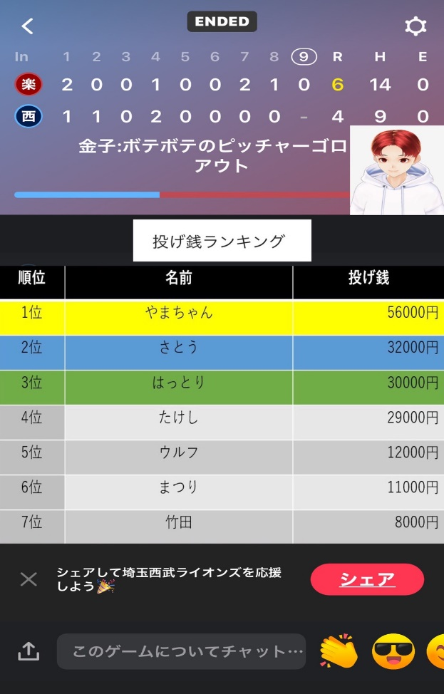
Player!アプリ参照
上記の写真は投げ銭のランキング付けをイメージし作成したものである。このようにランキング付けを行うことで誰が一番投げ銭をしたかをユーザーも確認することができることで、ランキング上位になりたいという気持ちになり、投げ銭の促進が見込めると考えられる。

2.Vtuber向け販売戦略
- 新たな仕事への繋がりを期待することができる
Vtuberは基本的にYouTubeでの活動しか行っていないので、Vtuberとしての仕事ができる新しい環境への進出により、まだ発達しきっていないVtuber市場の新たな可能性へのネットワークを広げることができる。

- これまでとは違う視聴者層を獲得することができる
Vtuberは基本的にeスポーツ、雑談、歌うといったライブ配信を行っているが、スポーツ配信アプリであるPlayer!で配信を行うことによってスポーツに興味のある視聴者に認知され、これまでとは違う視聴者層を獲得することができると考えられる。

- YouTubeなどの他の配信サービスに比べ投げ銭の還元率を高くする。
YouTubeにはスーパーチャットというライブ中の配信者にお金を送ることができる機能、いわゆる投げ銭機能が存在し「配信者を直接応援するため」「自分のコメントを読んでもらうため」といった理由でスーパーチャットが行われている。
YouTubeの投げ銭システムについて調べた結果、送ったお金と配信者に届くお金はかなり違うことが分かった。6月23日地点でチャンネル登録者数約52万人の人気Vtuberである渋谷ハルのブログ(「スパチャが70%届く」は嘘！？実際には○%が推しに届きます！｜渋谷ハル｜note)によるとYouTubeアプリでの投げ銭は送った金額から手数料が引かれ、配信者に届く金額は約57.3％で、半分近く手数料として引かれていることになる。Player!での投げ銭の手数料を仮に7対3に設定しVtuber側が7割を貰い、運営側が手数料で3割を貰うことで、YouTubeより少なくすることで配信者側はより多くの金額を受け取ることができる。

- まとめ
Vtuber導入のプランでは、スポーツに興味のない人にPlayer!を認知してもらうために、現在急激に拡大しているVtuber市場の波に乗り、Player!でのVtuberによるスポーツ実況 を提案する。また、この案はメジャーではないスポーツでのVtuberによる配信によってマイナースポーツの認知度上昇も狙うことが可能になり、結果的にマイナースポーツの競技人口上昇に繋がるのではないかと考えられる。

③大会運営サポートサービス
- 事業ドメイン
まず、システムの試行期間はターゲットを都内のスポーツ協会及び、大会の主催者や主催団体に絞る。市場規模は参考までに公益財団法人東京都体育会協会数の111団体を想定している。
また、Player!の保持している配信ノウハウを活かしコアなスポーツ大会やアマチュアイベントの配信をする。これまでは従来通りの機能だが、大会の運営に関する業務を補助する大会運営サポートサービスも提供する。例えば、競技場の確保やスケジュール調整、中止や変更連絡などをPlayer!のアプリ１つで担う。これをスポーツ協会に提供することで、これまで面倒であった運営業務を１つのアプリで簡単にこなすだけでなく、試合動画のライブやアーカイブ配信を掲載しマイナースポーツでもアマチュアの大会でも観戦者を増やし、Player!のユーザー数増加を促進する。

- ビジネスモデル
ookamiとしては、Player!を運営し売り上げを得る。そして、スポーツ協会にサービスの提供し利用料を受け取る。有料配信の場合には協会からチケットの販売権を得る代わりにライブ配信を閲覧できるチケットをPlayer!で販売し、チケット代の一部を協会へ支払う。協会はPlayer!を活用して大会運営し観戦者（ユーザー）に届け、ユーザーはチケットの購入料金をPlayer!上で支払う。

- 販売戦略
デジタル観戦チケットの発行が困難な団体にオンタイムでもアーカイブでも配信できる場を提供し、オンラインでも実際に競技場で観戦できるチケットを販売する。

情報発信の場を提供することによって一括管理を可能にする。各スポーツ協会には、もともと競技には特別興味がなくても試合配信に触れられる場を提供していることをアピール。最近ではプロにはならないが国内でレベルが高く観戦するのにチケット代のかかる競技ではネットを利用して映像を配信している。
例えば、野球の独立リーグやアイスホッケーはすでに試合配信サービスを開始しており、無料で閲覧できる試合もある。そこで、配信できる強みよりもカバーしている競技数をアピールし他のスポーツに興味があったユーザーを引き込める可能性があり、競技の発展に助力できる。例えば、野球に興味あるユーザーならば、冬のオフシーズンには試合配信を見る機会がないためウィンタースポーツであるアイスホッケーをプロモーション。結果としてアイスホッケーに興味を持つユーザーを増やすことで日本アイスホッケー連盟やプレイヤーの発展を狙う。

参考文献
データで見るVTuber（バーチャルYouTuber）市場・業界動向レポート｜ぽこしー📊図解ビジネスアナリスト｜note
今さら聞けない「Vtuber」とは何か？企業の活用事例も解説 | 最新SNSマーケティング研究所 (misosil.com)
(「スパチャが70%届く」は嘘！？実際には○%が推しに届きます！｜渋谷ハル｜note)
にじさんじにじさんじ 公式サイト (nijisanji.jp)
ホロライブホロライブプロダクション公式サイト - VTuber事務所 (hololive.tv)
Re:AcTRe:AcT - バーチャルタレント (Vtuber) 事務所 (v-react.com)
のリプロのりプロ 公式サイト (noripro.jp)
ディアステージ株式会社ディアステージ (dearstage.co.jp)
ユーチュラ | YouTubeランキング (ytranking.net)
茨城県Vtuber起用で約2億4,000万円の効果 | Mogura VR

3. まとめ
まず、今回提示していただいた課題である学生のユーザーを増やすためのサービスを考える上で、知り合いという小さな輪ではあるがアンケートやインタビューを行ったのだが、仮説で考えた通り活動場所や対戦相手の確保は難しく手間がかかっているのだと知ることができた。デジタル化、I T化が進んでいる時代ではあるが、まだ改善の余地がある分野は多いのではないかと考えた。
また、イメージではVtuberはゲームを実況するものだと決めつけていたが、配信プラットフォームは何かと結びつけることで新たなビジネスを模索することができるのだと感じた。それと同時に、今後成長が見込めるVtuber市場について調査し考える良い機会になった。

謝辞

この研究を調査実施報告書として形にすることが出来たのは、
株式会社ookami様のご協力のおかげです。
協力して頂いた皆様へ心から感謝の気持ちと温冷をお申し上げたく、
謝辞にかえさせていただきます。

坂田ゼミ生一同

服部祥大 武市 優希 片山 洸

